15.1 | Image Map | HCL151  Austria.png
Mit einer Image Map kann der Anwender per Maus auf ein Detail in einem Bild klicken um damit einen Verweis (Link) auszuführen. z. B. Es wird eine Österreichkarte angezeigt und er User kann ein Bundesland auswählen. Zuerst wird ein beliebiges Bild mit dem Attribut usemap eingefügt (mit #). Dann ein <map> Element mit dem Attribut name, welches gleich sein muss (ohne #) wie das usemap Attribut im Bild. Innerhalb des <map> Tags wird über das <area> Element der anklickbare Bereich festgelegt.
HTML | <img src="" … usemap="#mapname">  <map name="#mapname">  <area shape="" coords="" href="" target="">  </map>
 | Es können beliebig viele <area> Tags innerhalb des <map> Elements gesetzt werden. Folgende Attribute sind möglich:  shape bestimmt die Form  shape="rect" ← eine rechteckige Fläche  shape="circle" ← ein Kreis  shape="poly" ← ein Polygon  coords bestimmt die Koordinaten der Form  Für shape="rect" gilt coords="x1, y1, x2, y2"  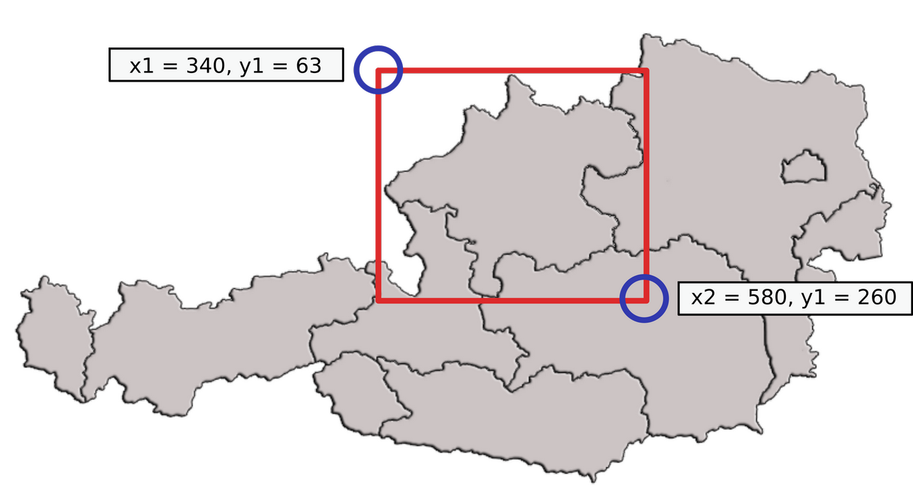  Für shape="circle" gilt coords="x, y, r"  x = Mittelpunkt, Anzahl der Pixel von links  y = Mittelpunkt, Anzahl der Pixel von oben  r = Radius in Pixel  Für shape="poly" gilt coords="x1, y1, x2, y2 … xn, yn"  href und target benötigt man für den Verweis.
<img src="Austria.png" width="800" heigth="450"
usemap="#AustriaKarte">
<map name="#AustriaKarte">
<area shape="rect" coords="340, 63, 580, 260"
href="http://www.ooe.gv.at"
alt="Oberoesterreich" target="_blank" >
</map>

